Lattice Boltzmanns metod

Av: Linus Johansson

Lattice Boltzmanns metod är en modell över hur en gas utbreder sig. Man tänker sig ett rutnät med ett antal noder, där varje nod har en viss densitet av gas. Från varje nod kan gasen röra sig i nio olika riktningar; upp, ned, höger, vänster, diagonalt åt något håll, eller hålla sig kvar i samma nod. I över- och underkanten begränsas gasen av en vägg, som håller gasen kvar, medan vid kanterna kan gas flöda in och ut.
Jag har gjort en modell av detta i matlab, för att se om jag kunde lyckas simulera detta förlopp. Jag ska nu först gå igenom alla de formler som krävs för att förstå vad det är som sker.

Teori

Den viktigaste funktionen i processen är fördelningfunktionen f_{i}(x,t), som talar om hur mycket gas som finns i noden x vid tidpunkt t, och som rör sig i riktning i, där i=1 betyder att den inte rör sig åt något håll, och övriga riktningar som i bilden nedan.
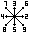

Man börjar med att initialisera värdena på fördelningfunktionen, dvs hur mycket ursprunglig gas man har i de olika noderna, och sedan förlöper processen enligt följande formel:

f_{i}(x+c_{i}Δt, t+Δt) = (1-ω)*f_{i}(x, t)+ω*f_{i}^{eq}(ρ(x, t), u(x, t)),

där c_{i} är hastigheten (en vektor med x- och y-komponent) i riktning i; Δt är tidsteget; ω är relaxationstiden; och f_{i}^{eq}(ρ(x, t), u(x, t)) är en jämviktfunktion, som ger vart gasen strävar att komma, och beror av densiteten ρ och hastigheten u.
Densiteten beräknas genom

ρ = Σ_{i}f_{i}

och hastigheten genom

u = 1/ρ*Σ_{i}f_{i}c_{i}.

Jämviktfunktionerna ges av formlerna

f₁^{eq}(ρ(x, t), u(x, t)) = 1/9*ρ(1-3/2*u²),
f_{i}^{eq}(ρ(x, t), u(x, t)) = 1/9*ρ(1+9/2*(c_{i}*u)²-3/2*u²), 2≤i≤5,
f_{i}^{eq}(ρ(x, t), u(x, t)) = 1/9*ρ(1+9/2*(c_{i}*u)²-3/2*u²), 6≤i≤9.

Hastigheterna c_{i} kan bara anta värdena -1, 0 och 1 i både x- och y-riktning, och går att beskriva genom formeln

c₁ = 0,
c_{i} = [cos(π(i-1)/2), sin(π(i-1)/2)], 2≤i≤5,
c_{i} = √2*[cos(π(i-½)/2), sin(π(i-½)/2)], 6≤i≤9.

Vid väggarna stoppas gasen, så därför ser fördelningfunktionerna annorlunda ut i de riktningar som leder in i väggen för de översta och understa noderna. Det finns olika sätt att lösa det på, men den jag har använt mig av spegling. Det fungerar som så att fördelningfunktionen för de riktningar där väggen ligger får samma värde som den diagonalt motstående i andra riktningen för de diagonala riktningarna, och vertikalt motstående för de vertikala riktningarna, dvs vid överkanten får vi:

f₃(x, t)=f₅(x, t),
f₆(x, t)=f₉(x, t),
f₇(x, t)=f₈(x, t),

och vid underkanten:

f₅(x, t)=f₃(x, t),
f₉(x, t)=f₆(x, t),
f₈(x, t)=f₇(x, t).

Vid in- och utnoderna får vi att f_{i,in}(x,t)=f_{i,ut}(x,t)+C för de horisontella riktningarna och f_{i,in}(x,t)=f_{i,ut}(x,t)+C/4 för de diagonala riktningarna, där C är en liten konstant som avgör hur mycket gas som kommer in. Med andra ord får vi i vänster öppning (inöppningen):

f₆([1 y], t)=f₆([L y], t)+C/4,
f₉([1 y], t)=f₉([L y], t)+C/4,
f₂([1 y], t)=f₁([L y], t)+C.

och i höger öppning (utöppningen):

f₇([L y], t)=f₇([1 y], t)-C/4,
f₈([L y], t)=f₈([1 y], t)-C/4,
f₄([L y], t)=f₄([1 y], t)-C,

där L är antalet noder i horisontellt led.
Den saken som är kvar är hörnen. I de riktningar som går mot en vägg fungerar det med spegling, precis som beskrivits ovan, och de övriga riktningarna fungerar som för de övriga in- och utnoderna.

Resultat

Nu har vi all teori som krävs för att förstå sig på vad som händer. Nu ska vi se på olika händelseförlopp. I alla dessa fall har vi ω=0.9.
Vi börjar med fallet då gasen är konstant från början och ingen gas tillkommer. Då, som vi ser av bilden nedan, händer ingenting med hastigheten (bilden till mitten visar hastigheten i x-led; bilden till höger visar hastigheten i y-led) och densiteten (bilden till vänster), oavsett tidsteg.

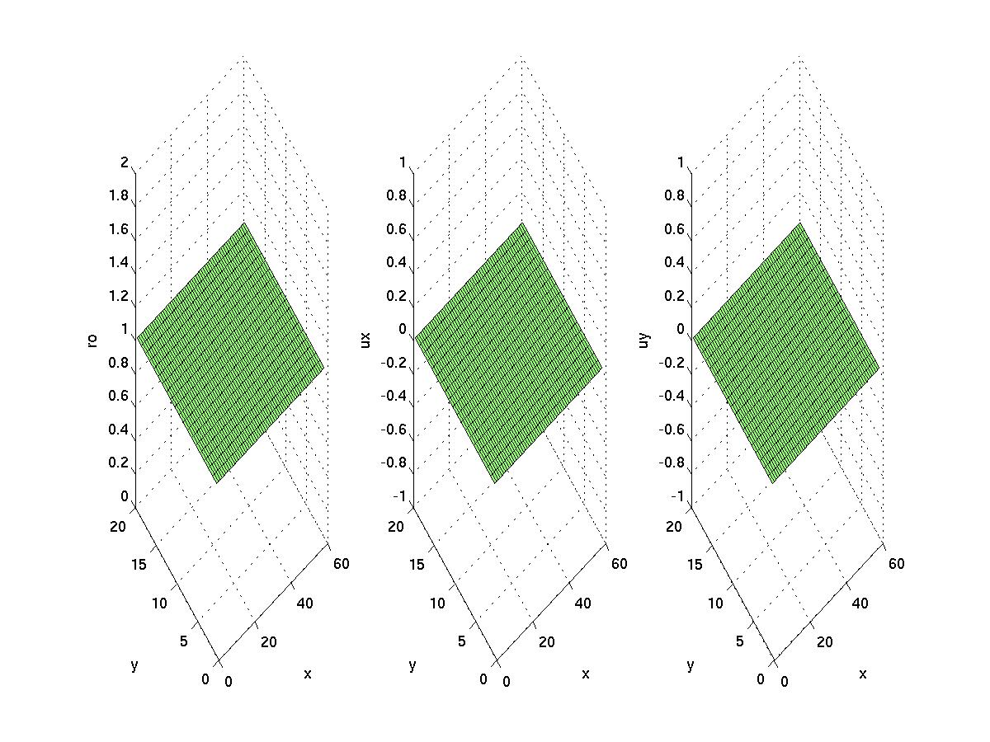
I nästa fall håller vi fortfarande initialdensiteten konstant över hela ytan, men låter lite gas åka in vid in- och utnoderna (C=0.01). Resultatet efter 20 tidsteg blir följande, med densitet till vänster och hastigheten i mitten (i x-led) och till höger (i y-led):
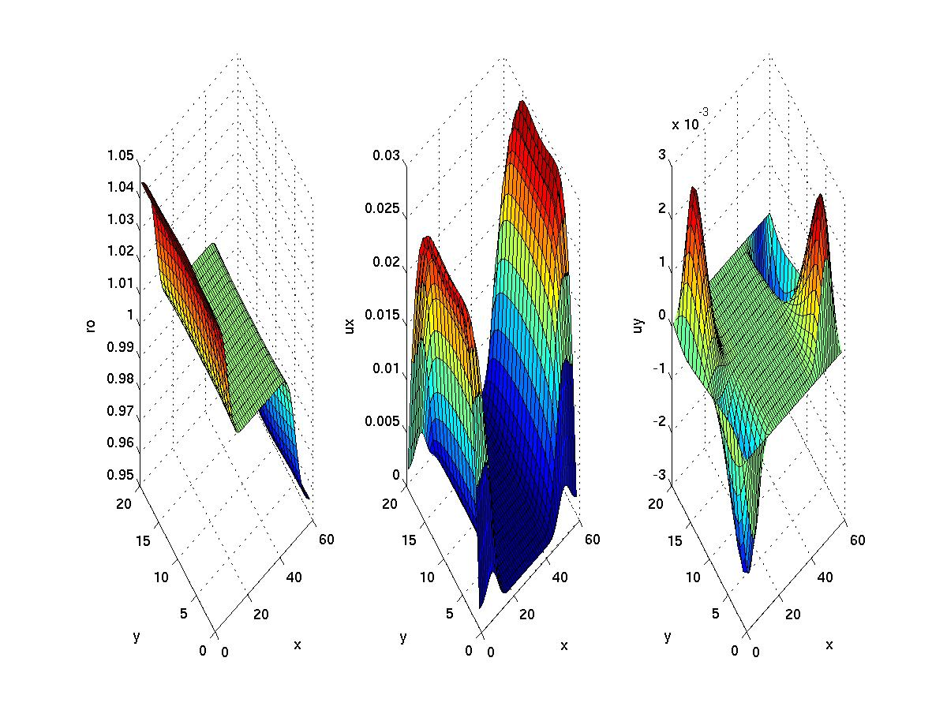
Vad vi ser här är att gasen har börjat komma in och åkt ut vid in- och utnoderna, och rör sig in mot mitten, dit den inte riktigt har nått ännu. Efter 100 tidsteg ser vi dock följande:
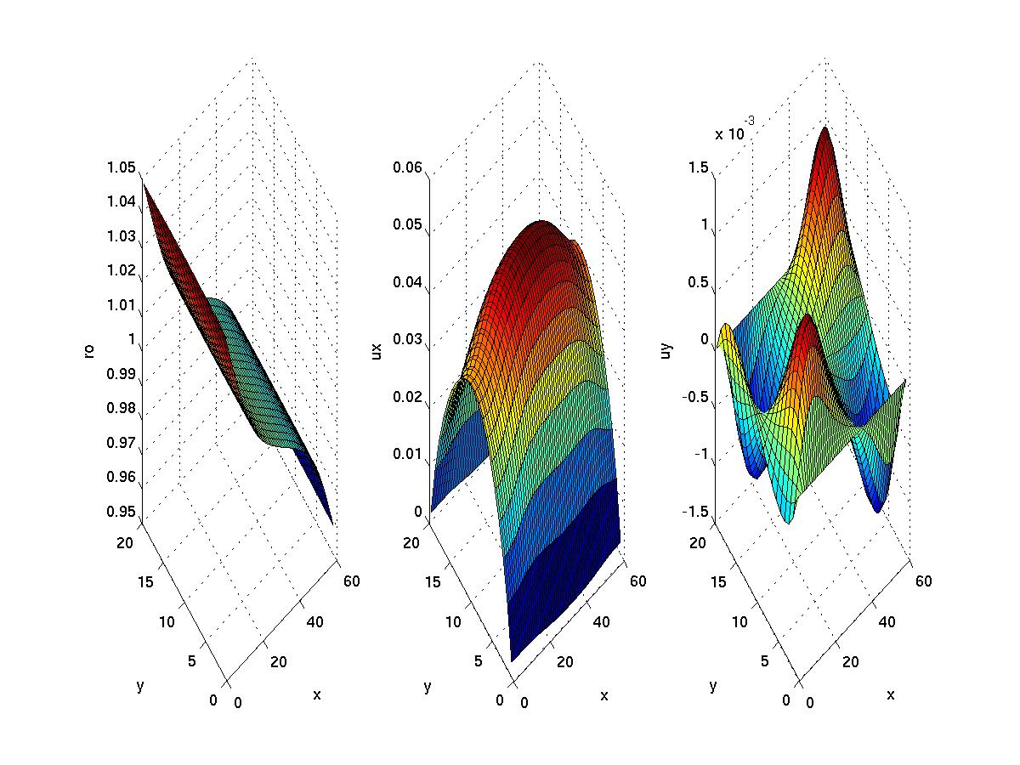
Nu har gasen nått mitten, men grafen är fortfarande lite planare i mitten. Vi ser även efter 600 tidsteg:
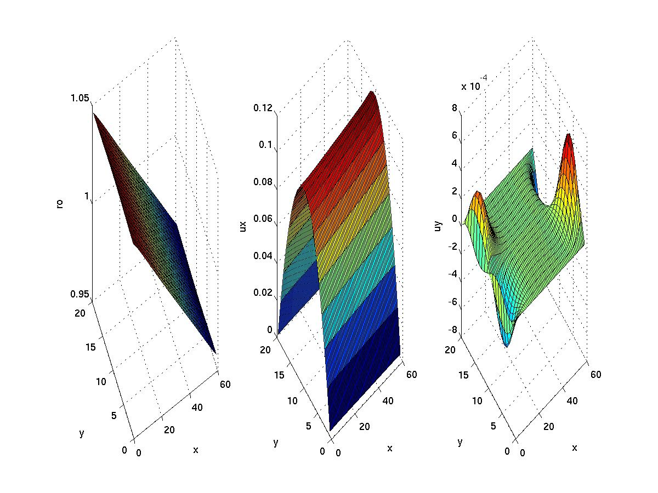
Nu är grafen helt plan.
I nästa fall släpper vi inte in någon gas, men ger den vissa ojämnheter från början, genom att i de mittersta noderna sätta initialdensiteten till 1.1. Efter 20 tidsteg får vi följande:
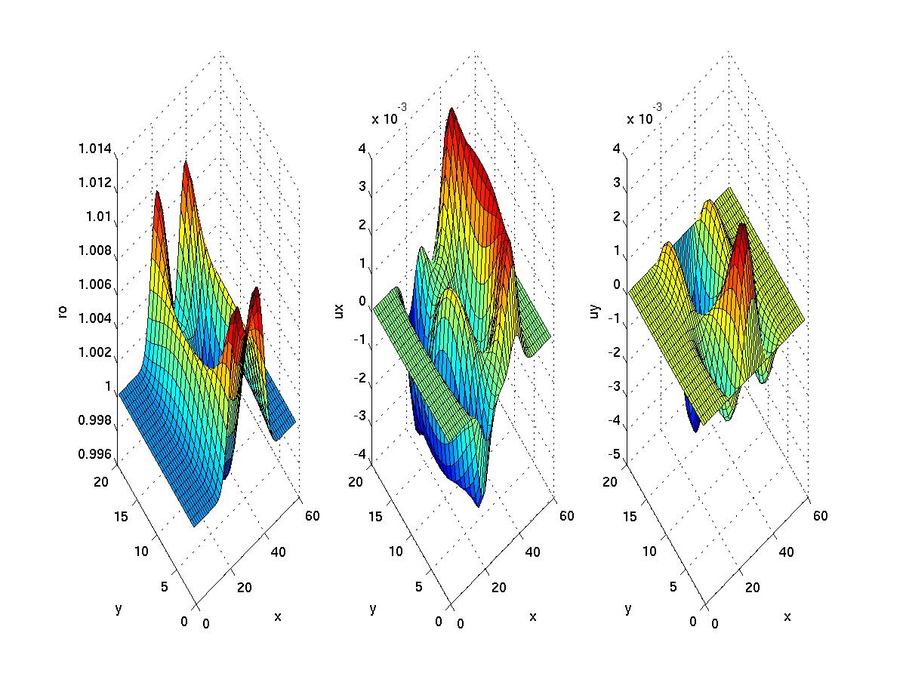
Här ser vi att gasen har börjat sprida ut sig från mitten, där densiteten är lägre än i dess omgivning. Om vi fortsätter förloppet och ser vad som händer efter 50 tidsteg får vi följande yta:
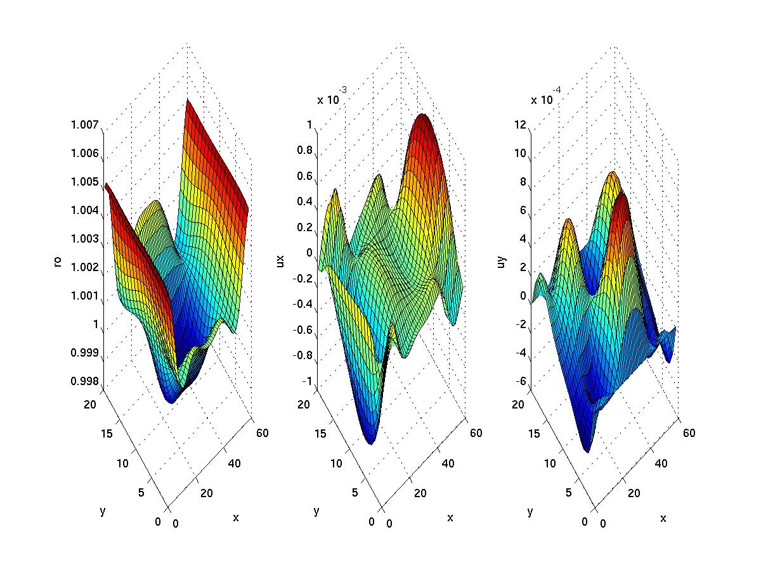
Och efter 100 tidsteg:
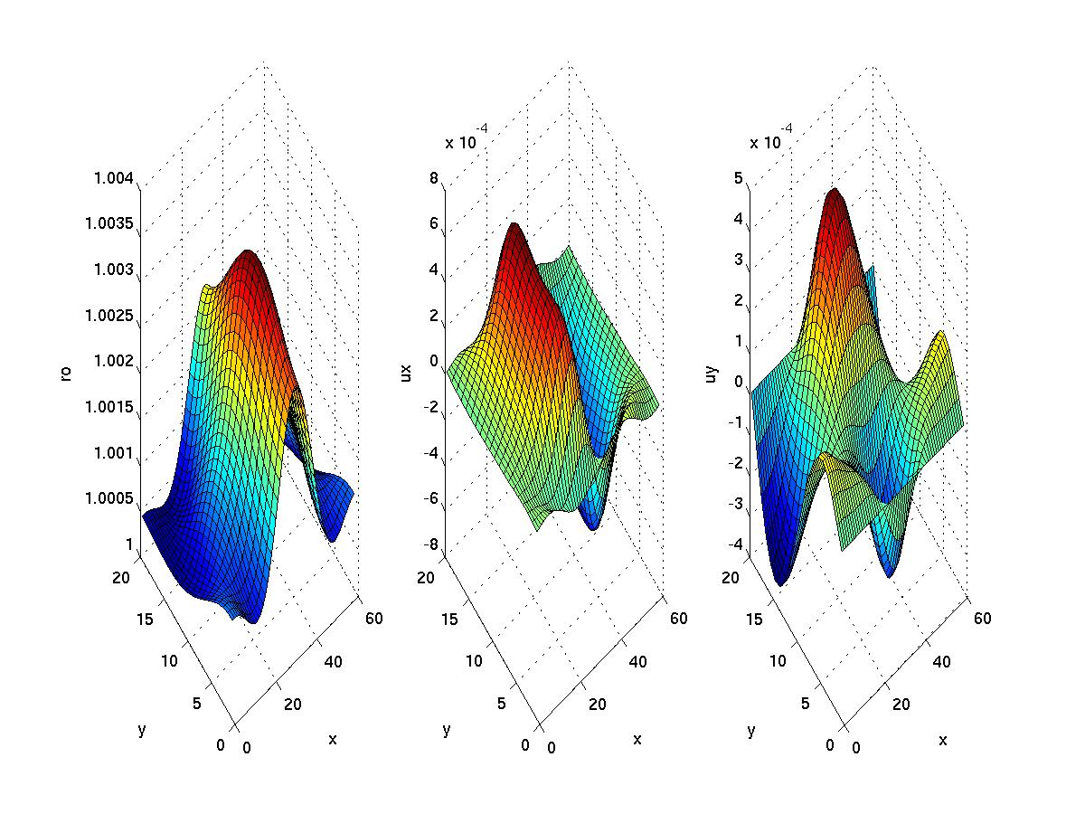
Intressant att notera är hur gasen först rör sig utåt, och sedan inåt mitten igen, men man märker ju också hur små skillnaderna är; i densitet av storleksordning 10⁻² och i hastighet 10⁻³ efter 100 tidsteg.
Vi testar även efter 300 tidsteg:
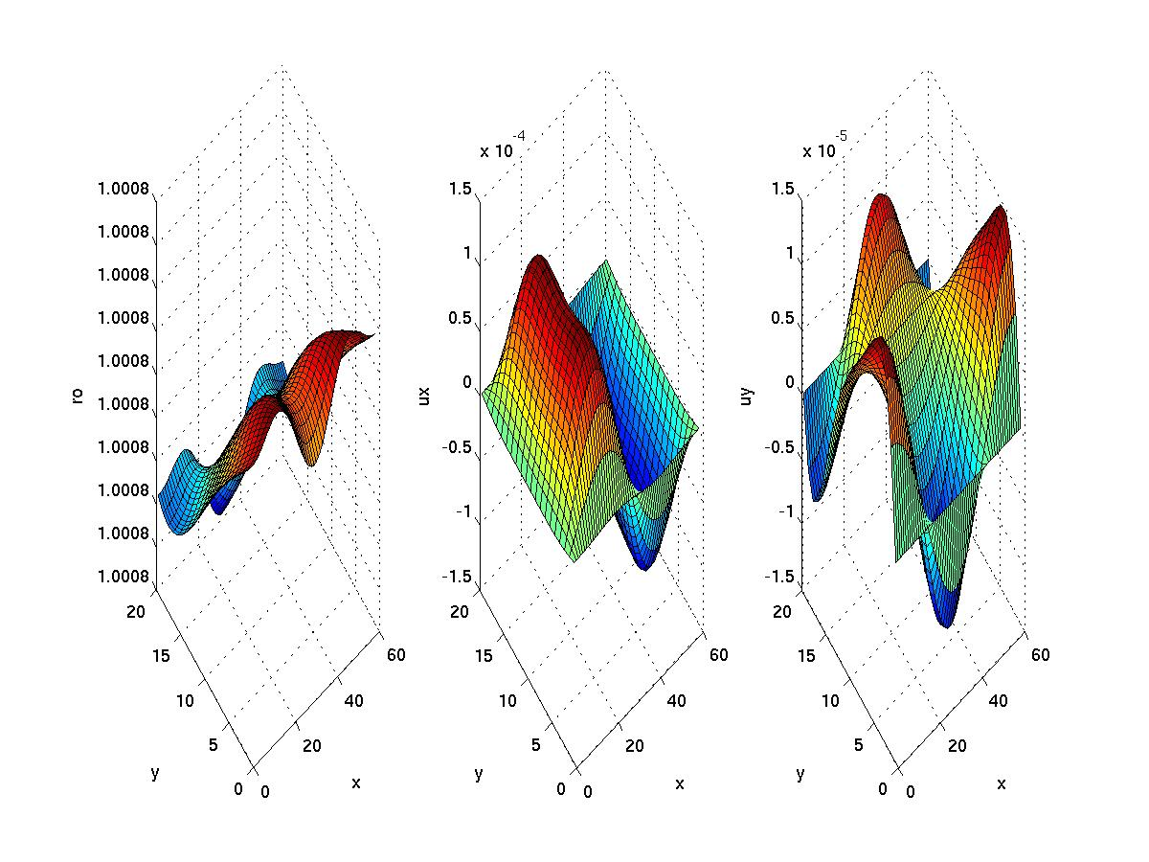
Efter 300 tidsteg har gasen stabiliserats, med densitetskillnader mindre än vad som går att uttyda ur grafen.
Slutligen testade jag även med att sätta två ojämnheter i initialdensiteten; dels vid 1/3 av längden, och dels vid 2/3 av längden, i mitten av bredden; där jag satte ρ=1.1. Efter 30 tidsteg fick jag följande yta:
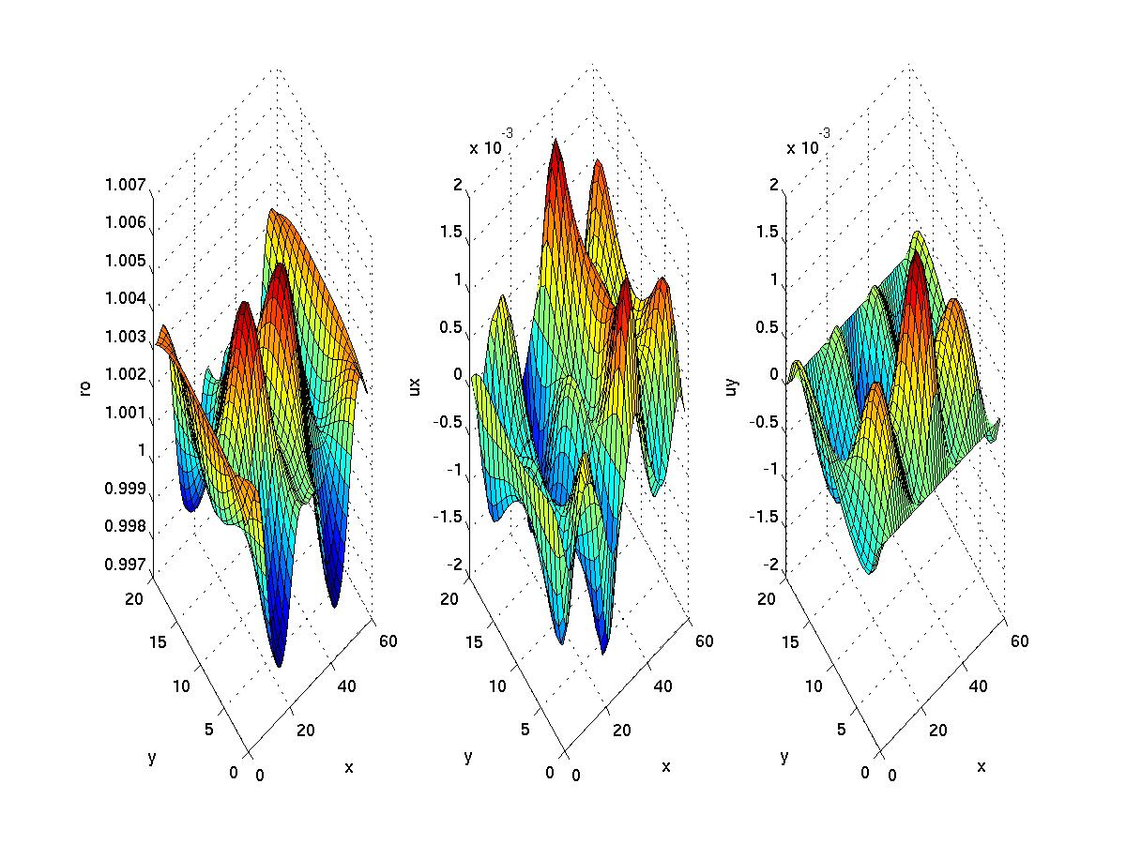
Och efter 100 tidsteg:
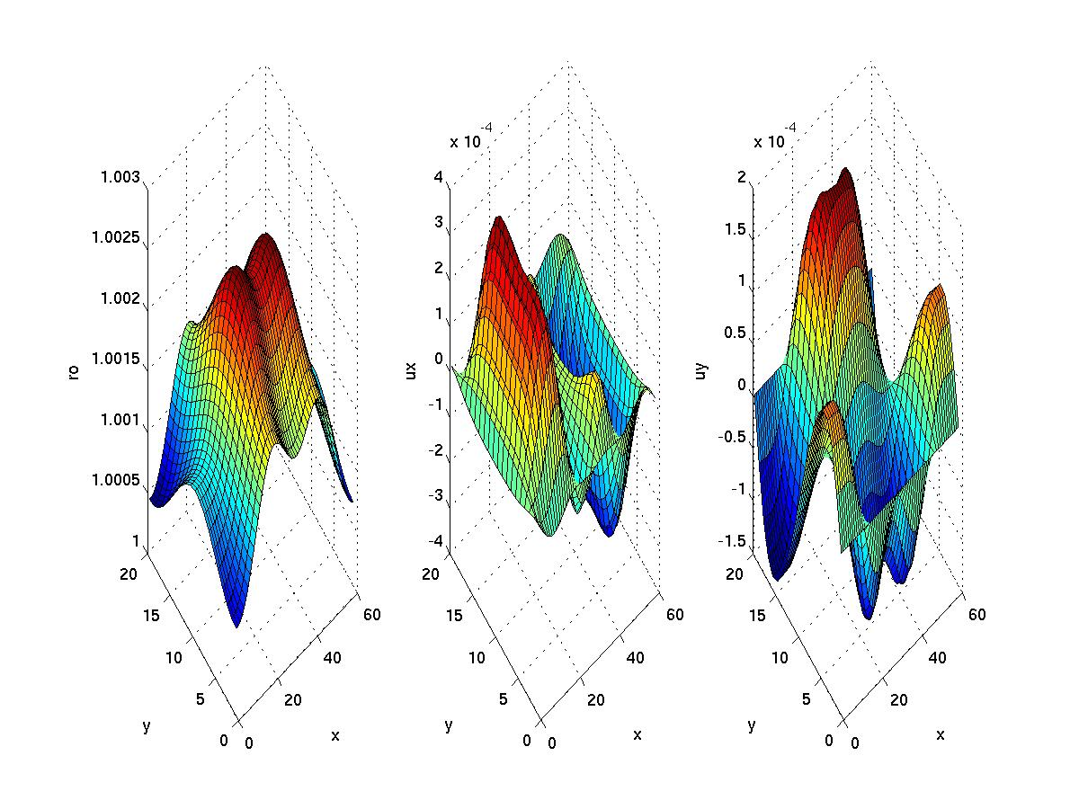
Vi ser fortfarande spår utav att gasen förflyttar sig bort och fram, även om skillnaderna är små; precis som i tidigare fallet så är skillnaderna i densitet av storleksordning 10⁻² och i hastighet 10⁻³ efter 100 tidsteg. Efter fler tidsteg kan gasen även här stabiliseras.
Slutligen måste också noteras att hastigheten i y-led alltid är 0 längs väggarna, vilket stämmer med vad det borde vara, men i x-led varierar den en aning längs väggarna, vilket betyder att vi får en så kallad ”slip velocity”. Vill man undvika ”slip velocity” går det att använda mer komplicerade modeller än spegling vid väggarna.

Appendix

Jag tänkte här redovisa koden för mitt program. Jag delade in det i två m-filer; en med funktionen feq som beräknar jämviktfunktionen, och en med huvudprogrammet. Övriga förklaringar för programmet förklaras som kommentarer i koden.

Funktionen feq:

function ff=feq(i,j,k)

global ro ux uy cx cy

if k==1
ff=4/9*ro(i,j)*(1-3/2*(ux(i,j)^2+uy(i,j)^2));
elseif k<=5
ff=1/9*ro(i,j)*(1+3*(cx(k)*ux(i,j)+cy(k)*uy(i,j))+9/2*(cx(k)*ux(i,j)+cy(k)*uy(i,j))^2-3/2*(ux(i,j)^2+uy(i,j)^2));
else
ff=1/36*ro(i,j)*(1+3*(cx(k)*ux(i,j)+cy(k)*uy(i,j))+9/2*(cx(k)*ux(i,j)+cy(k)*uy(i,j))^2-3/2*(ux(i,j)^2+uy(i,j)^2));
end

end

Huvudprogrammet:

global ro ux uy cx cy
clear all

N=60;%längden
M=20;%bredden
w=0.9;%relaxationstiden
C=0.0;%hur mycket gas som läcker in vid innoderna
T=100;%tidsteget

%hastigheten för de olika riktningarna
cx(1)=0; cy(1)=0;
cx(2)=1; cy(2)=0;
cx(3)=0; cy(3)=1;
cx(4)=-1; cy(4)=0;
cx(5)=0; cy(5)=-1;
cx(6)=1; cy(6)=1;
cx(7)=-1; cy(7)=1;
cx(8)=-1; cy(8)=-1;
cx(9)=1; cy(9)=-1;

%initialvärden

ro=ones(N,M);
ux=zeros(N,M);
uy=zeros(N,M);
f=zeros(N,M,9);

%villkor för initialojämnheter för densiteten.

%for i=[N/3:N/3+2, 2*N/3:2*N/3+2]
% for j=M/2:M/2+2
% ro(i,j)=1.1;
% end
%end

%beräkning av initiala värden för fördelningfunktionerna.

for i=1:N
for j=1:M
for k=1:9
f(i,j,k)=feq(i,j,k);
end
end
end

%starta processen

for t=1:T

%beräkning av densitet och hastigheter.

for i=1:N
for j=1:M
ro(i,j)=0;
for k=1:9
ro(i,j)=ro(i,j)+f(i,j,k);
end
ux(i,j)=0; uy(i,j)=0;
for k=1:9
ux(i,j)=ux(i,j)+cx(k)*f(i,j,k);
uy(i,j)=uy(i,j)+cy(k)*f(i,j,k);
end
ux(i,j)=ux(i,j)/ro(i,j);
uy(i,j)=uy(i,j)/ro(i,j);
end
end

%beräkning för ändring av fördelningfunktionerna: inre noder

for i=2:N-1
for j=2:M-1
for k=1:9
fnew(i,j,k)=(1-w)*f(i-cx(k),j-cy(k),k)+w*feq(i-cx(k),j-cy(k),k);
end
end
end

%gränsnoder

for i=2:N-1
for k=[1 2 4 5 8 9]
fnew(i,1,k)=(1-w)*f(i-cx(k),1-cy(k),k)+w*feq(i-cx(k),1-cy(k),k);
end
fnew(i,1,3)=fnew(i,1,5);
fnew(i,1,6)=fnew(i,1,8);
fnew(i,1,7)=fnew(i,1,9);
for k=[1 2 3 4 6 7]
fnew(i,M,k)=(1-w)*f(i-cx(k),M-cy(k),k)+w*feq(i-cx(k),M-cy(k),k);
end
fnew(i,M,5)=fnew(i,M,3);
fnew(i,M,8)=fnew(i,M,6);
fnew(i,M,9)=fnew(i,M,7);
end

%in- och utnoder

for j=2:M-1
for k=[1 3 4 5 7 8]
fnew(1,j,k)=(1-w)*f(1-cx(k),j-cy(k),k)+w*feq(1-cx(k),j-cy(k),k);
end
for k=[1 2 3 5 6 9]
fnew(N,j,k)=(1-w)*f(N-cx(k),j-cy(k),k)+w*feq(N-cx(k),j-cy(k),k);
end
for k=[6 9]
fnew(1,j,k)=fnew(N,j,k)+C/4;
end
for k=7:8
fnew(N,j,k)=fnew(1,j,k)-C/4;
end
fnew(1,j,2)=fnew(N,j,2)+C;
fnew(N,j,4)=fnew(1,j,4)-C;
end

%hörnen

for k=[1 4 5 8]
fnew(1,1,k)=(1-w)*f(1-cx(k),1-cy(k),k)+w*feq(1-cx(k),1-cy(k),k);
end
for k=[1 3 4 7]
fnew(1,M,k)=(1-w)*f(1-cx(k),M-cy(k),k)+w*feq(1-cx(k),M-cy(k),k);
end
for k=[1 2 5 9]
fnew(N,1,k)=(1-w)*f(N-cx(k),1-cy(k),k)+w*feq(N-cx(k),1-cy(k),k);
end
for k=[1 2 3 6]
fnew(N,M,k)=(1-w)*f(N-cx(k),M-cy(k),k)+w*feq(N-cx(k),M-cy(k),k);
end
fnew(1,1,2)=fnew(N,1,2)+C;
fnew(1,1,9)=fnew(N,1,9)+C/4;
fnew(1,1,7)=fnew(1,1,9);
fnew(1,1,3)=fnew(1,1,5);
fnew(1,1,6)=fnew(1,1,8);
fnew(1,M,2)=fnew(N,M,2)+C;
fnew(1,M,6)=fnew(N,M,6)+C/4;
fnew(1,M,8)=fnew(1,M,6);
fnew(1,M,5)=fnew(1,M,3);
fnew(1,M,9)=fnew(1,M,7);
fnew(N,1,4)=fnew(1,1,4)-C;
fnew(N,1,8)=fnew(1,1,8)-C/4;
fnew(N,1,3)=fnew(N,1,5);
fnew(N,1,6)=fnew(N,1,8);
fnew(N,1,7)=fnew(N,1,9);
fnew(N,M,4)=fnew(1,M,4)-C;
fnew(N,M,7)=fnew(1,M,7)-C/4;
fnew(N,M,5)=fnew(N,M,3);
fnew(N,M,8)=fnew(N,M,6);
fnew(N,M,9)=fnew(N,M,7);

f(:,:,:)=fnew(:,:,:);%uppdatera fördelningsfunktionerna
end

%Rita ut ytorna för densiteten och hastigheterna i x- och y-led.

axis equal
subplot(1,3,1)
surf(ro(:,:)')
xlabel('x');
ylabel('y');
zlabel('ro');
subplot(1,3,2)
surf(ux(:,:)')
xlabel('x');
ylabel('y');
zlabel('ux');
subplot(1,3,3)
surf(uy(:,:)')
xlabel('x');
ylabel('y');
zlabel('uy');

Referenser

1. He, Xiaoyi; Zou, Qisu; Luo, Li-Shi & Dembo Micah: Analytic Solutions of Simple Flows and Analysis of Nonslip Boundary Conditions for the Lattice Boltzmann BGK Model, Journal of Statistical Physics, Vol. 87, Nos. ½, 1997.

2. Inamuro, Takaji; Yoshino, Masato & Ogino, Fumimaro: A non-slip boundary condition for lattice Boltzmann simulations, Phys. Fluids, Vol. 7, No. 12, 1995.

